К 75 - летию Победы: О контрнаступлении под Москвой вспомнили сотрудники Управления по СВАО Департамента ГОЧСиПБ
03.12.2019
В понедельник в управлении по СВАО Департамента ГОЧСиПБ прошло мероприятие, посвящённое Дню воинской славы России – началу контрнаступления советских войск против немецко-фашистских войск в битве под Москвой 5 декабря 1945 года.
С докладом выступил начальник управления Строев С.В. Он напомнил собравшимся, что 5 декабря – День воинской славы России, установлен в соответствии с федеральным законом от 13 марта 1995 года «О днях воинской славы и памятных датах России».
«- Контрнаступлению советских войск в битве под Москвой предшествовали тяжёлые оборонительные бои. Защитники столицы вместе с жителями Москвы и Подмосковья, героически сражаясь с врагом, превратили город в неприступную крепость. Вражеские моторизованные и армейские корпуса, ещё не знавшие ни одного поражения во Второй мировой войне, сметавшие всё на своём пути рвались к Москве. В ту пору не только враги, но и друзья нашей страны не сомневались, что судьба Москвы предрешена, а её паденье – дело нескольких ближайших дней. И вот, когда немцы подошли к пригородам столицы и уже в бинокли могли разглядеть жизнь на улицах города… Советские войска перешли в контрнаступление.
Фашистские войска превосходили по количеству личного состава, танков, артиллерийских орудий и миномётов советские. У нас в начале декабря было 1,1 миллиона человек - у фашистов 1,7 миллиона человек. У нас 774 танка – у фашистов 1170. У советской армии – 7650 орудий. У фашистов 13,5 тысяч орудий и миномётов. Фашистское командование считало, что с такими силами русские не смогут наступать. Но вопреки всем прогнозам, на рассвете 5 декабря началось контрнаступление советских войск под Москвой, которое переросло в общее наступление по всему советско-германскому фронту. Учитывая благоприятную обстановку, Ставка потребовала от командующих фронтами расширить фронт наступления и вести безостановочное преследование.
Немецкие войска ожесточённо сопротивлялись. 16 декабря Гитлер издал приказ, предписывающий удерживать позиции «до последнего солдата», но выполнить его не удалось. Гитлер сместил командующего сухопутными войсками и сам занял эту должность. Но остановить наступление советских войск уже было невозможно.
Враг был отброшен на 150 – 300 километров, освобождены Московская и Тульская области, многие районы Калининской (ныне Тверская) и смоленской областей, Германия потерпела первое крупное поражение во второй мировой войне и больше не пыталась перейти в наступление на этом участке фронта.
Разгром фашистских войск под Москвой стал решающим военно-политическим событием первого года Великой Отечественной войны. Одержав победу под Москвой, наши войска всему миру продемонстрировали мужество и несгибаемость нашего народа» - рассказал собравшимся Сергей Строев.
«-В советское время было много снято художественных и документальных фильмов про битву под Москвой. Взяты были интервью у участников тех событий. Хотелось, чтобы к таким датам, как Дню воинской славы России – началу контрнаступления советских войск под Москвой чаще показывали эти фильмы по телевидению, вместо современных сериалов. Чтобы старшее поколение могло вспомнить, а молодое поколение узнать и запомнить на всю оставшуюся жизнь через что пришлось пройти родителям, дедушкам и бабушкам. Чтобы никогда не допустить фашизма вновь в нашу страну» - высказал своё мнение ведущий специалист управления Валерий Турбин.
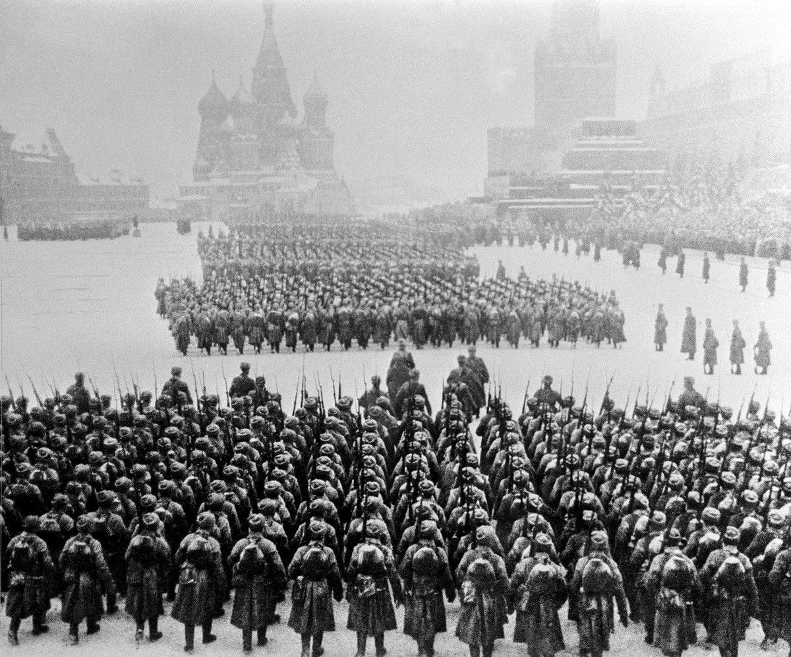
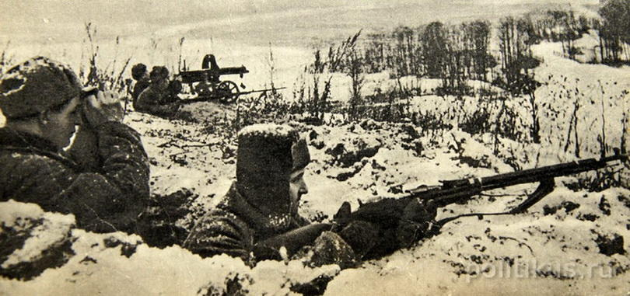
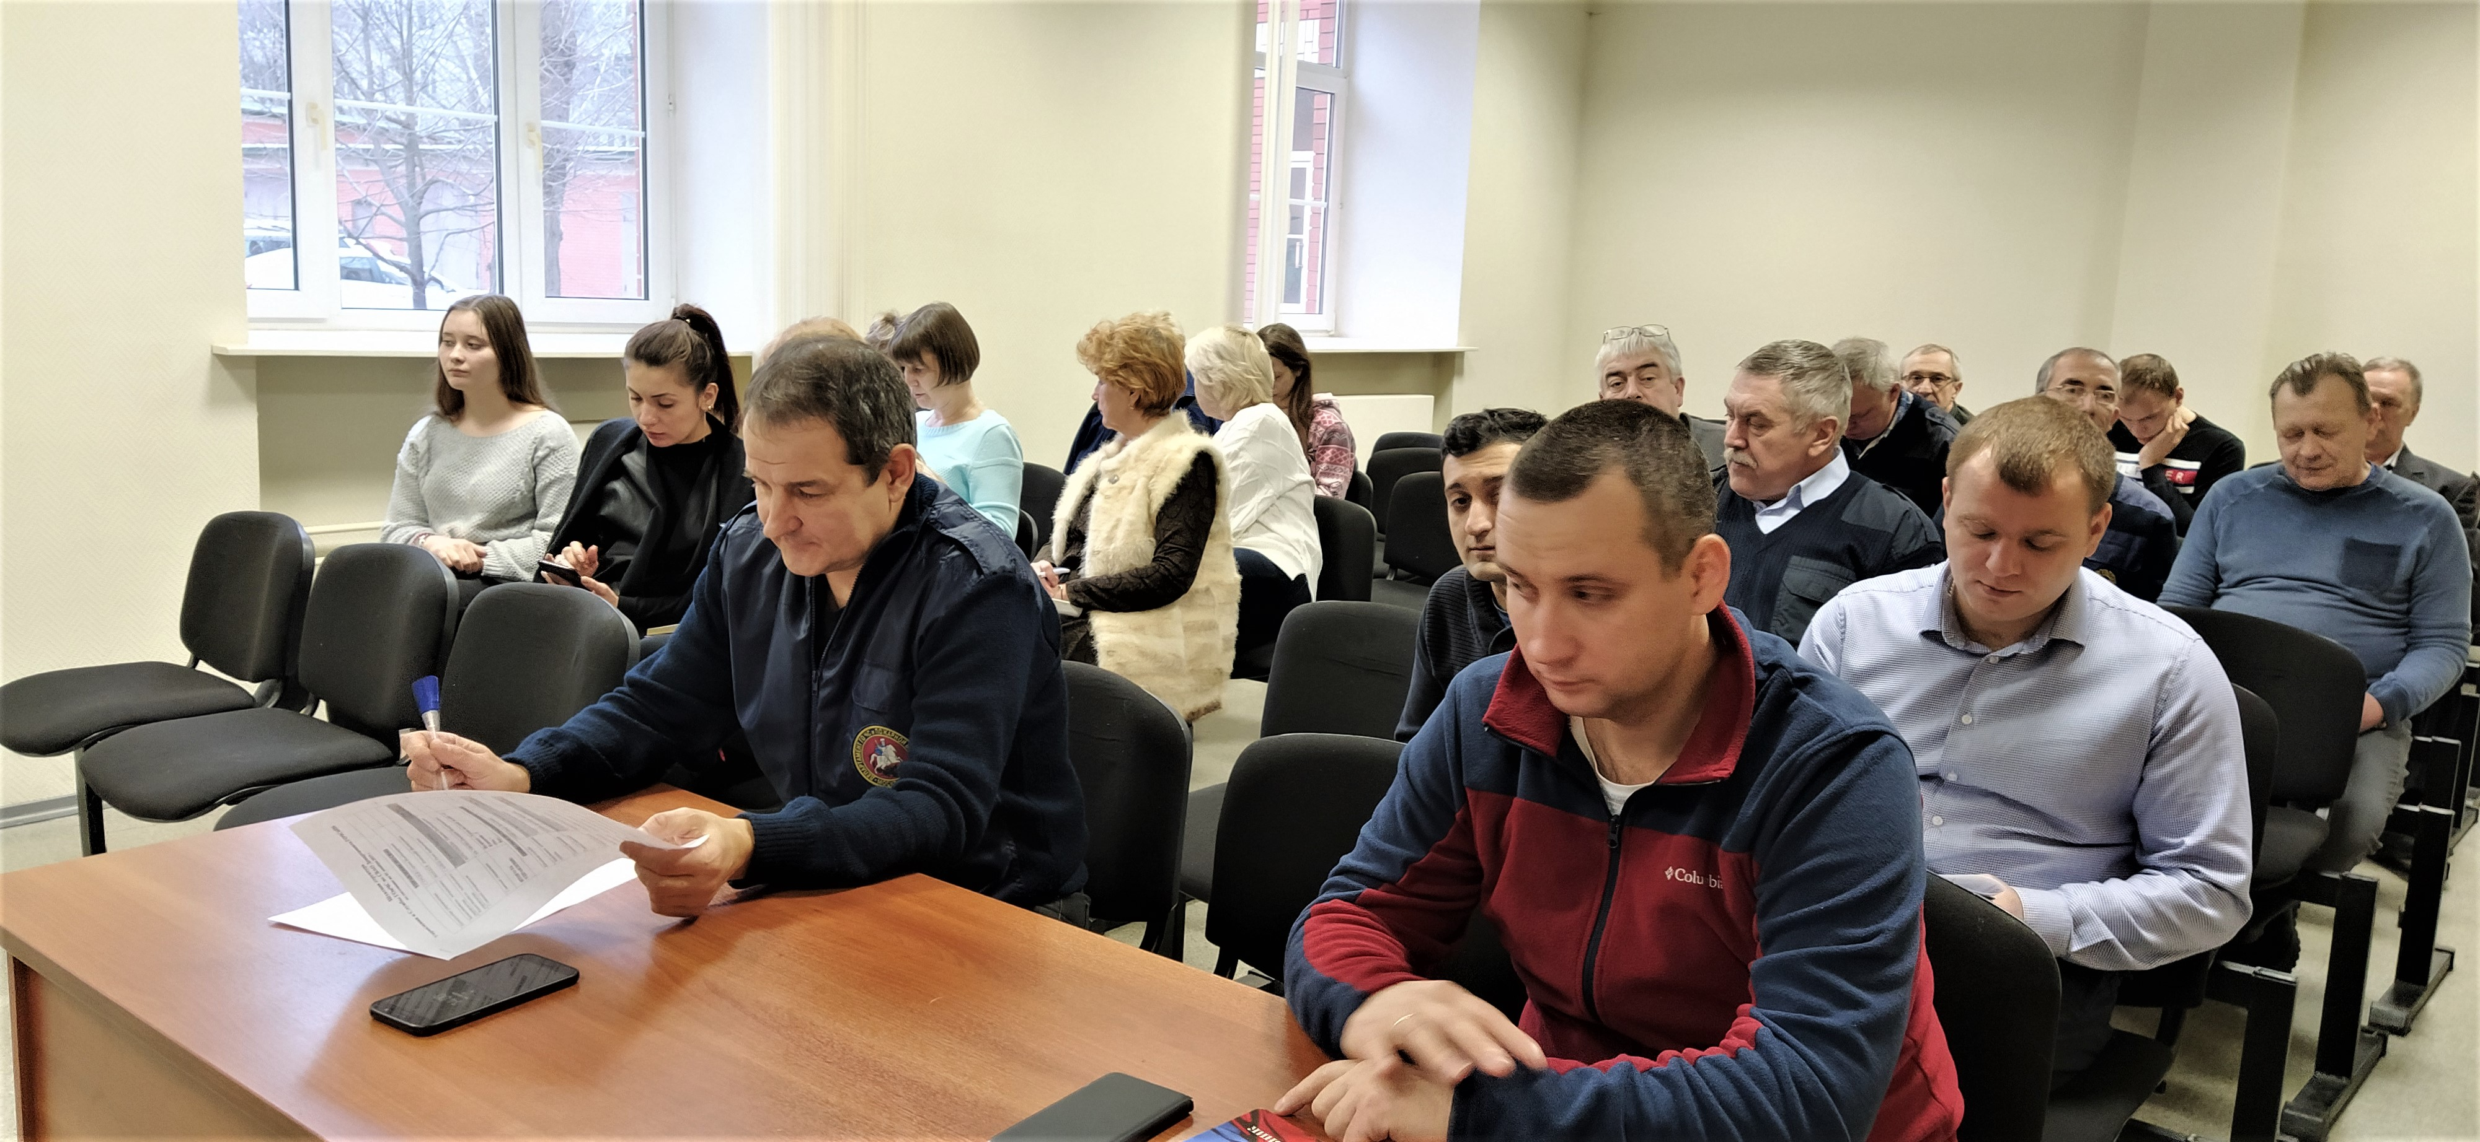

Адрес страницы: http://altufievo.mos.ru/presscenter/true/detail/8533094.html
Управа Алтуфьевского района города Москвы

